# Практическая работа №1 и №2. Создание проводника с архиватором в WinForms.

Введение:

В рамках данных практических работ было разработано приложение “Проводник” с использованием технологии WinForms. Задачей работы было создать простой файловый менеджер, способный отображать файловую структуру и выполнять основные операции над файлами.

Интерфейс:

* Область отображения файлов: Отображает содержимое дисков для их комфортного взаимодействия между собой
* Функциональные кнопки

Основные функции приложения:

* Функция Drag&Drop: Позволяет копировать файлы из одного диска в другой, просто перетаскивая файлы.
* Встроенный редактор текстовых файлов

Технические характеристики:

* Обработка событий
* Графический интерфейс

Реализация:

1. Для заполнения ListView1 и ListView2 был использован метод LoadDirectoryContents. Этот метод принимает в качестве параметров объект ListView и строку, представляющую путь к директории, содержимое которой нужно загрузить.
2. Для обработки операций Drag&Drop используется стандартный механизм WinForms.
3. Для просмотра текста в RichTextBox используется метод StreamReader.

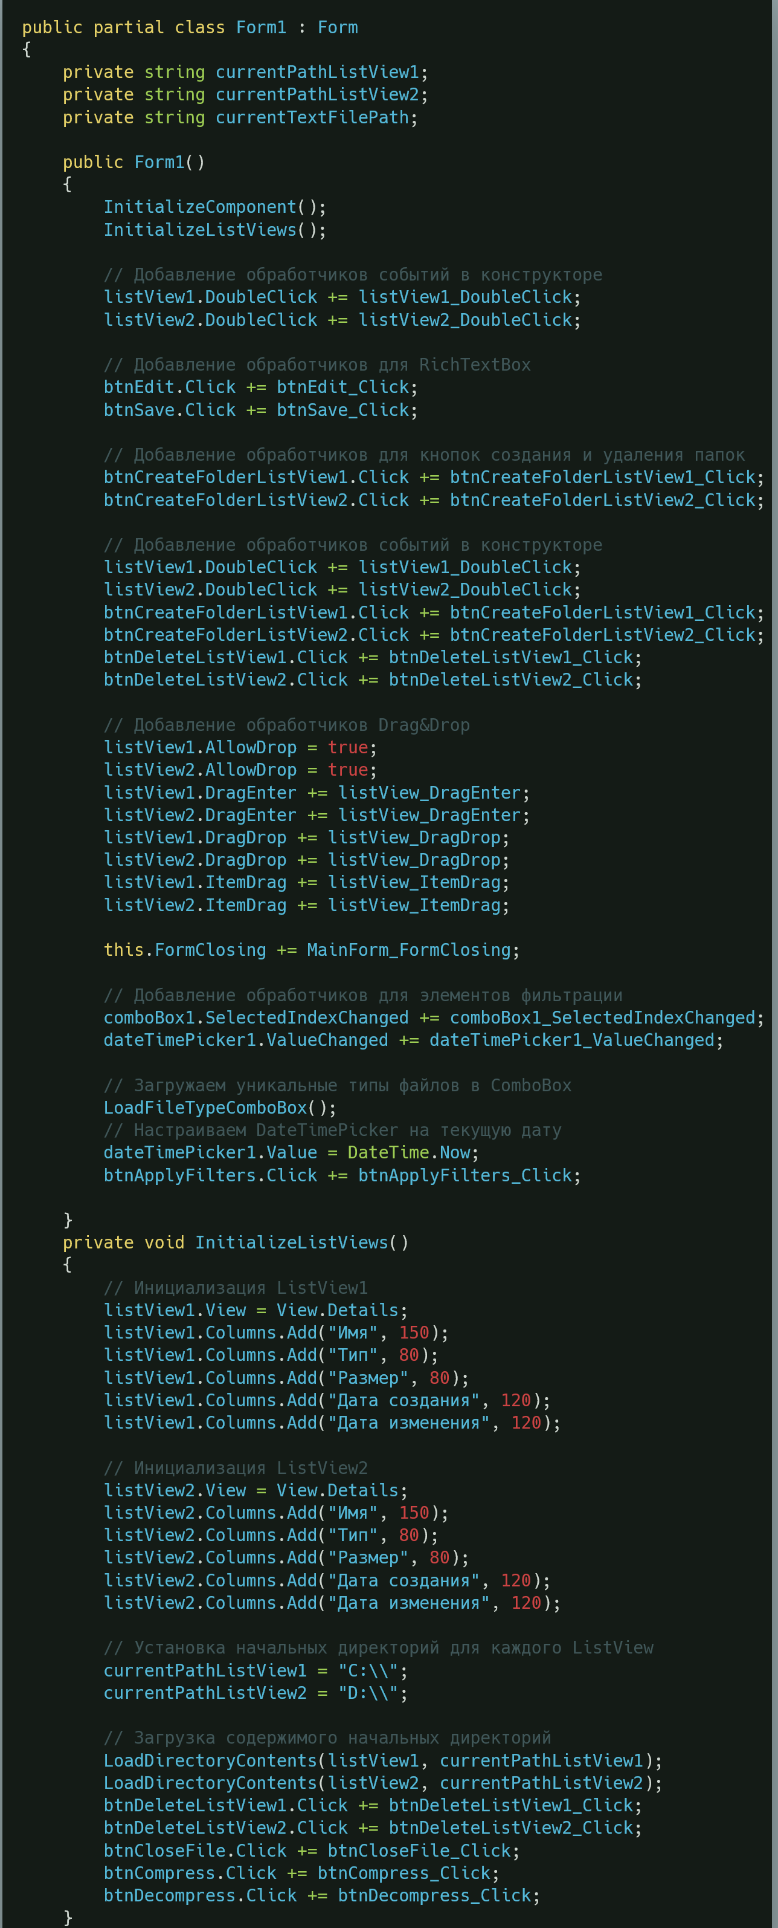

(Рисунок 1 – Инициализация компонентов)

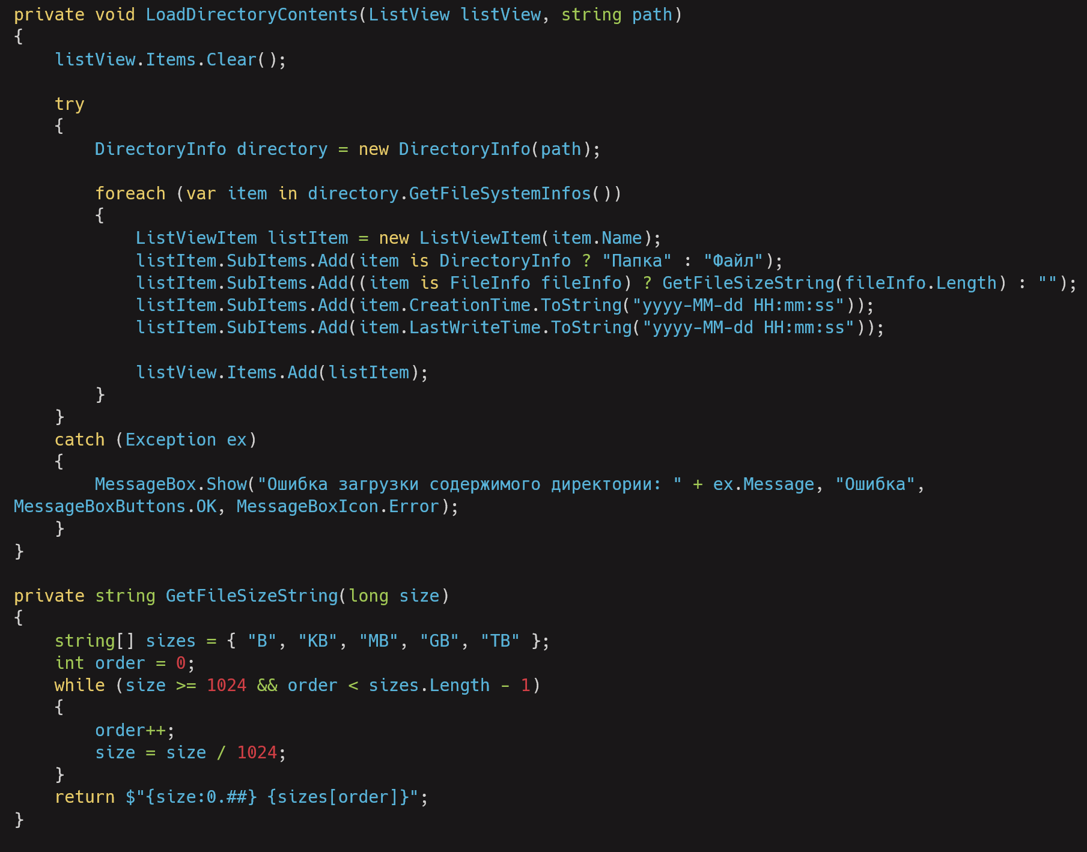

(Рисунок 2 – Заполнение ListView)

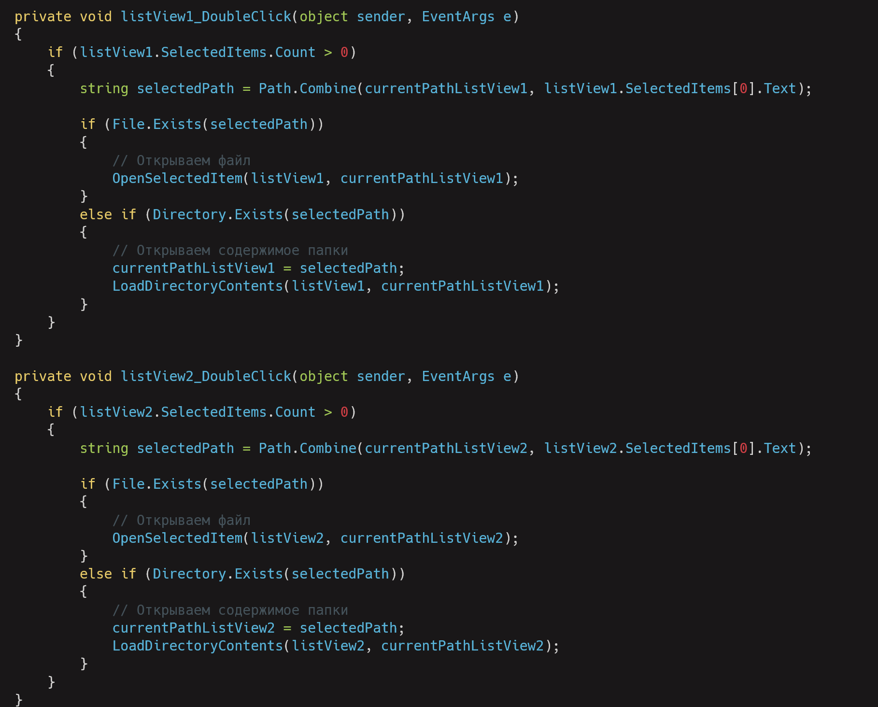

(Рисунок 3 – Реализация двойного нажатия)

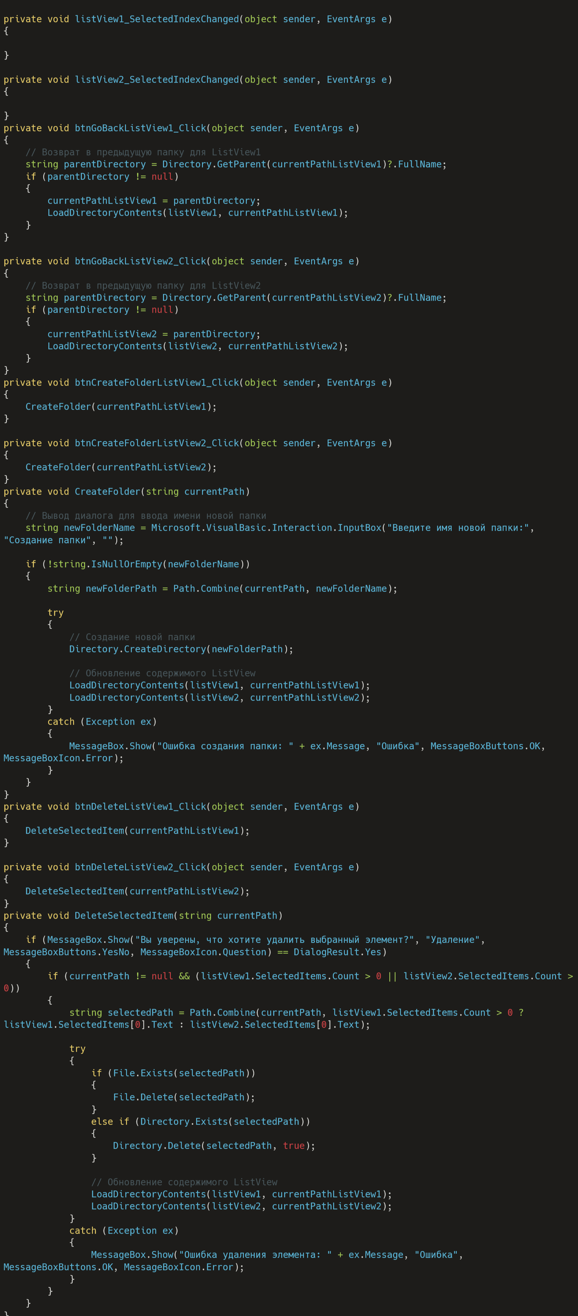

(Рисунок 4 – Реализация кнопок: создать и удалить)

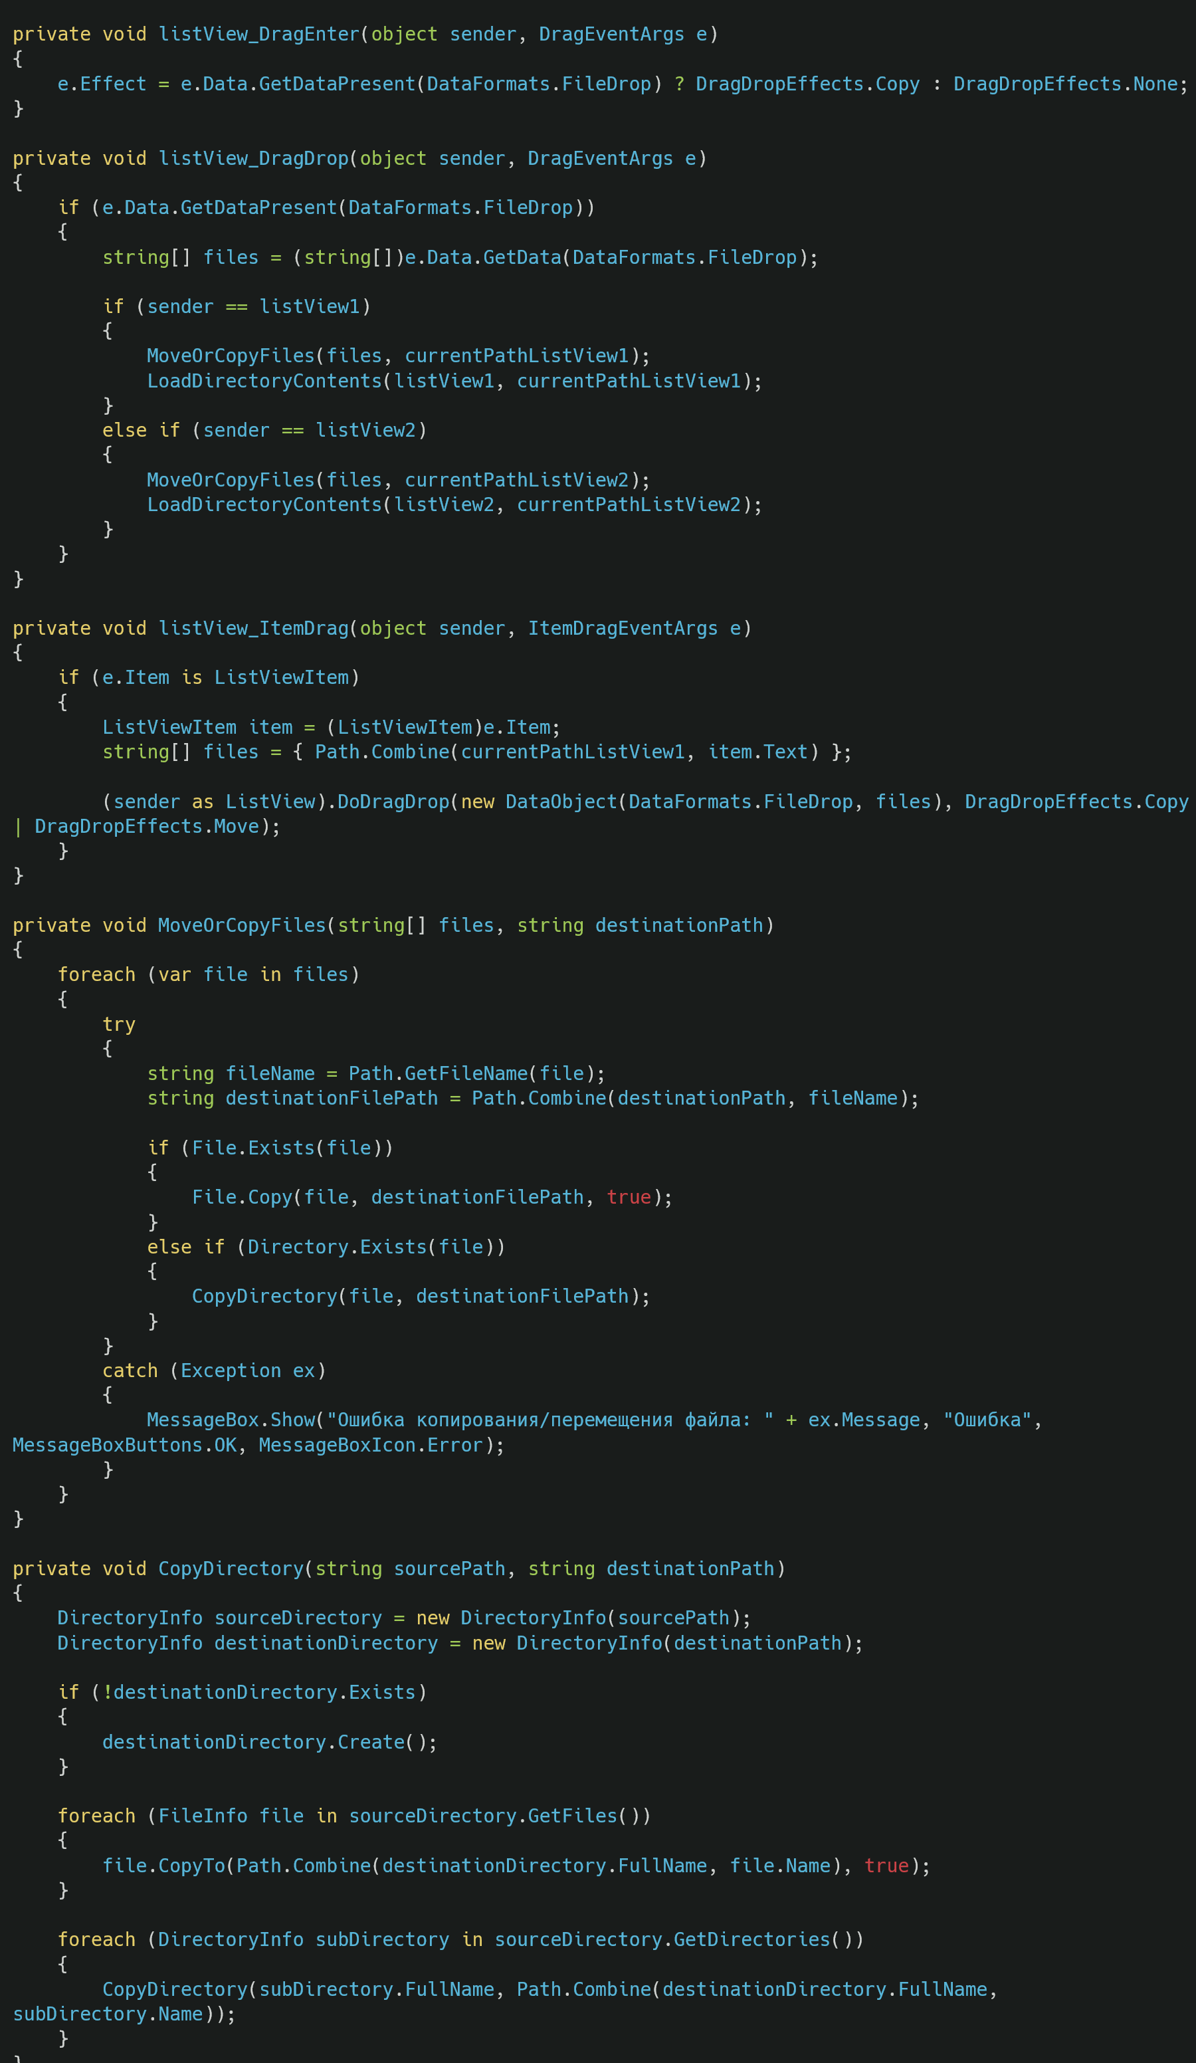

(Рисунок 5 – Реализация функции Drag&Drop)

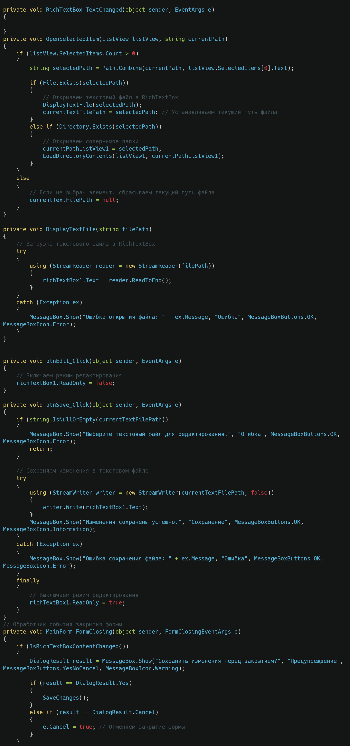

(Рисунок 6 – Реализация отображения текста в RichTextBox)

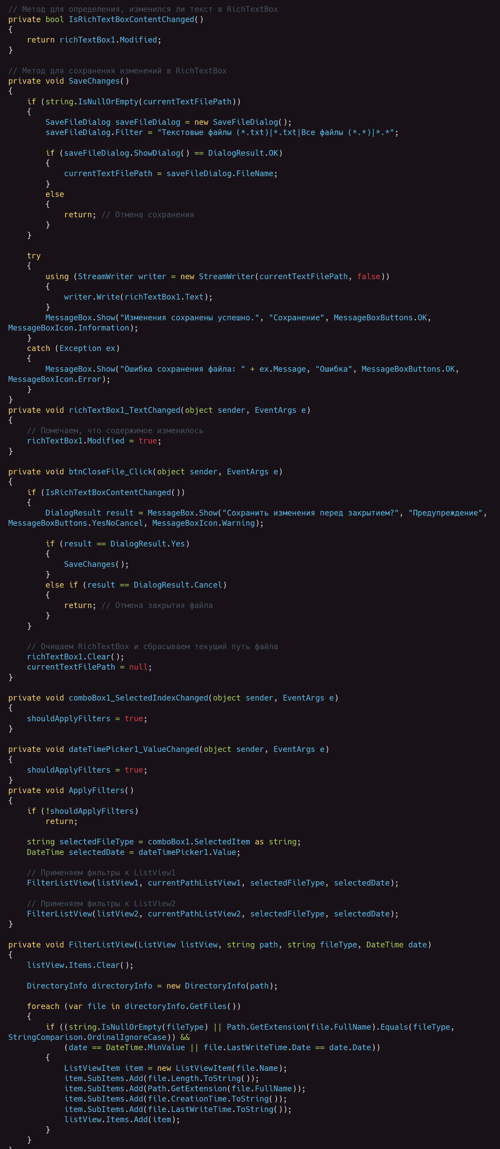

(Рисунок 7 – Изменение и сохранение текста через RichTextBox)

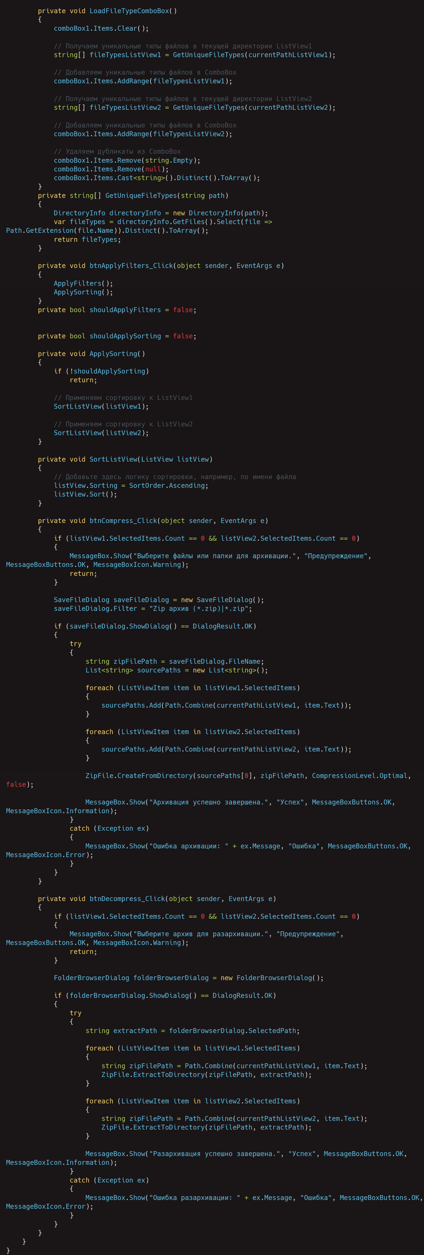

(Рисунок 8 – Реализация архиватора)

Заключение:

Работа над созданием файлового менеджера в WinForms позволила интегрировать функции отображение, редактирования, архивации и управления файлами, а также предоставила понимание управления и взаимодействия с файловой системой в .NET.

## Практическая работа №3.

## Разработка библиотеки файловой БД.

Введение:

В рамках данной практической работы было создано консольное приложение для работы с JSON и XML файлами.

Основные функции приложения:

Запись и чтение данных в JSON и XML форматах

Фильтрация данных

Реализация:

Были использованы классы:

Person: Для перечисления работников

Library: Для перечисления книг

UniversalDatabase: Для фильтрации данных

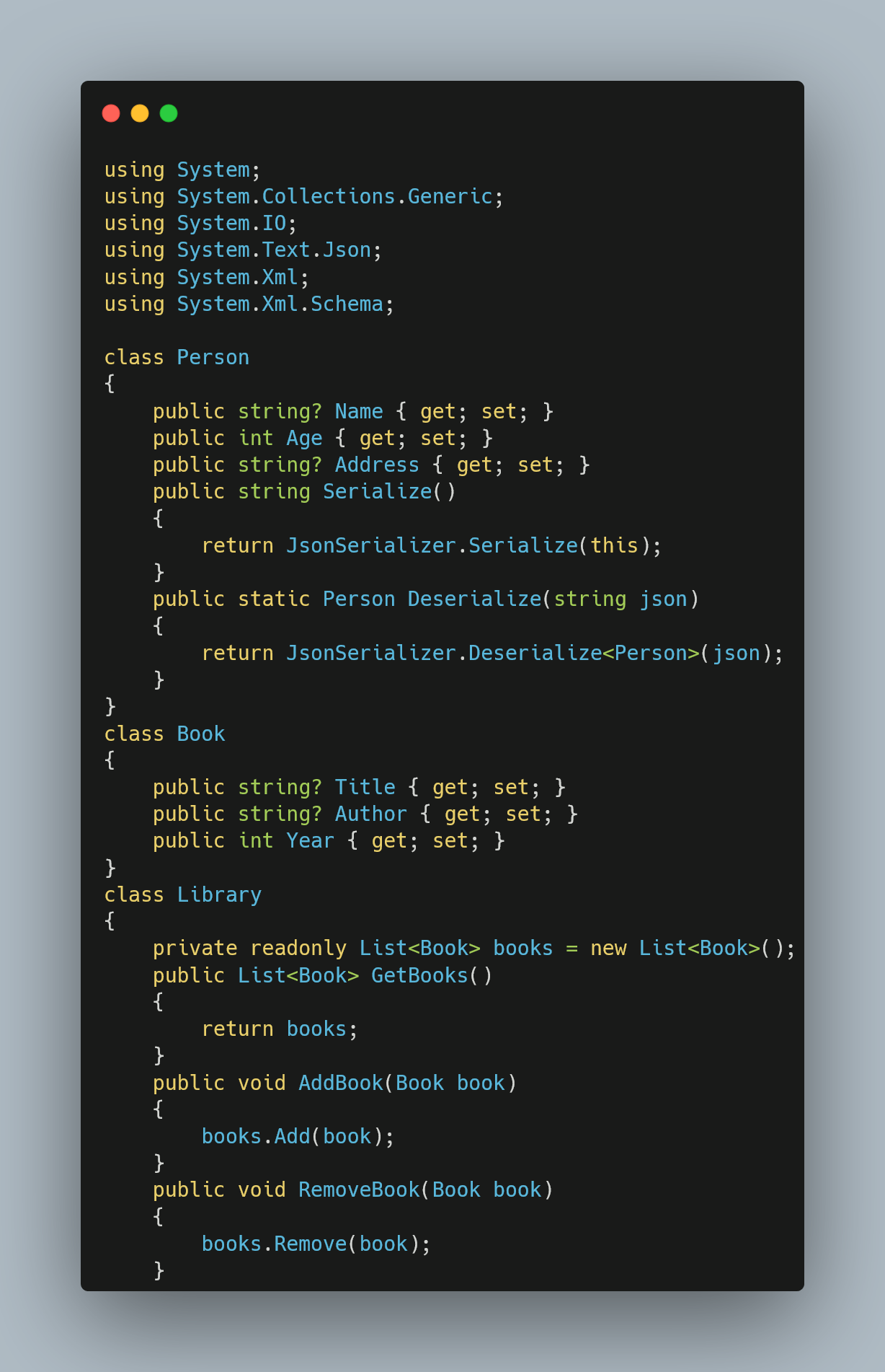

(Рисунок 1 – Создание основных классов)

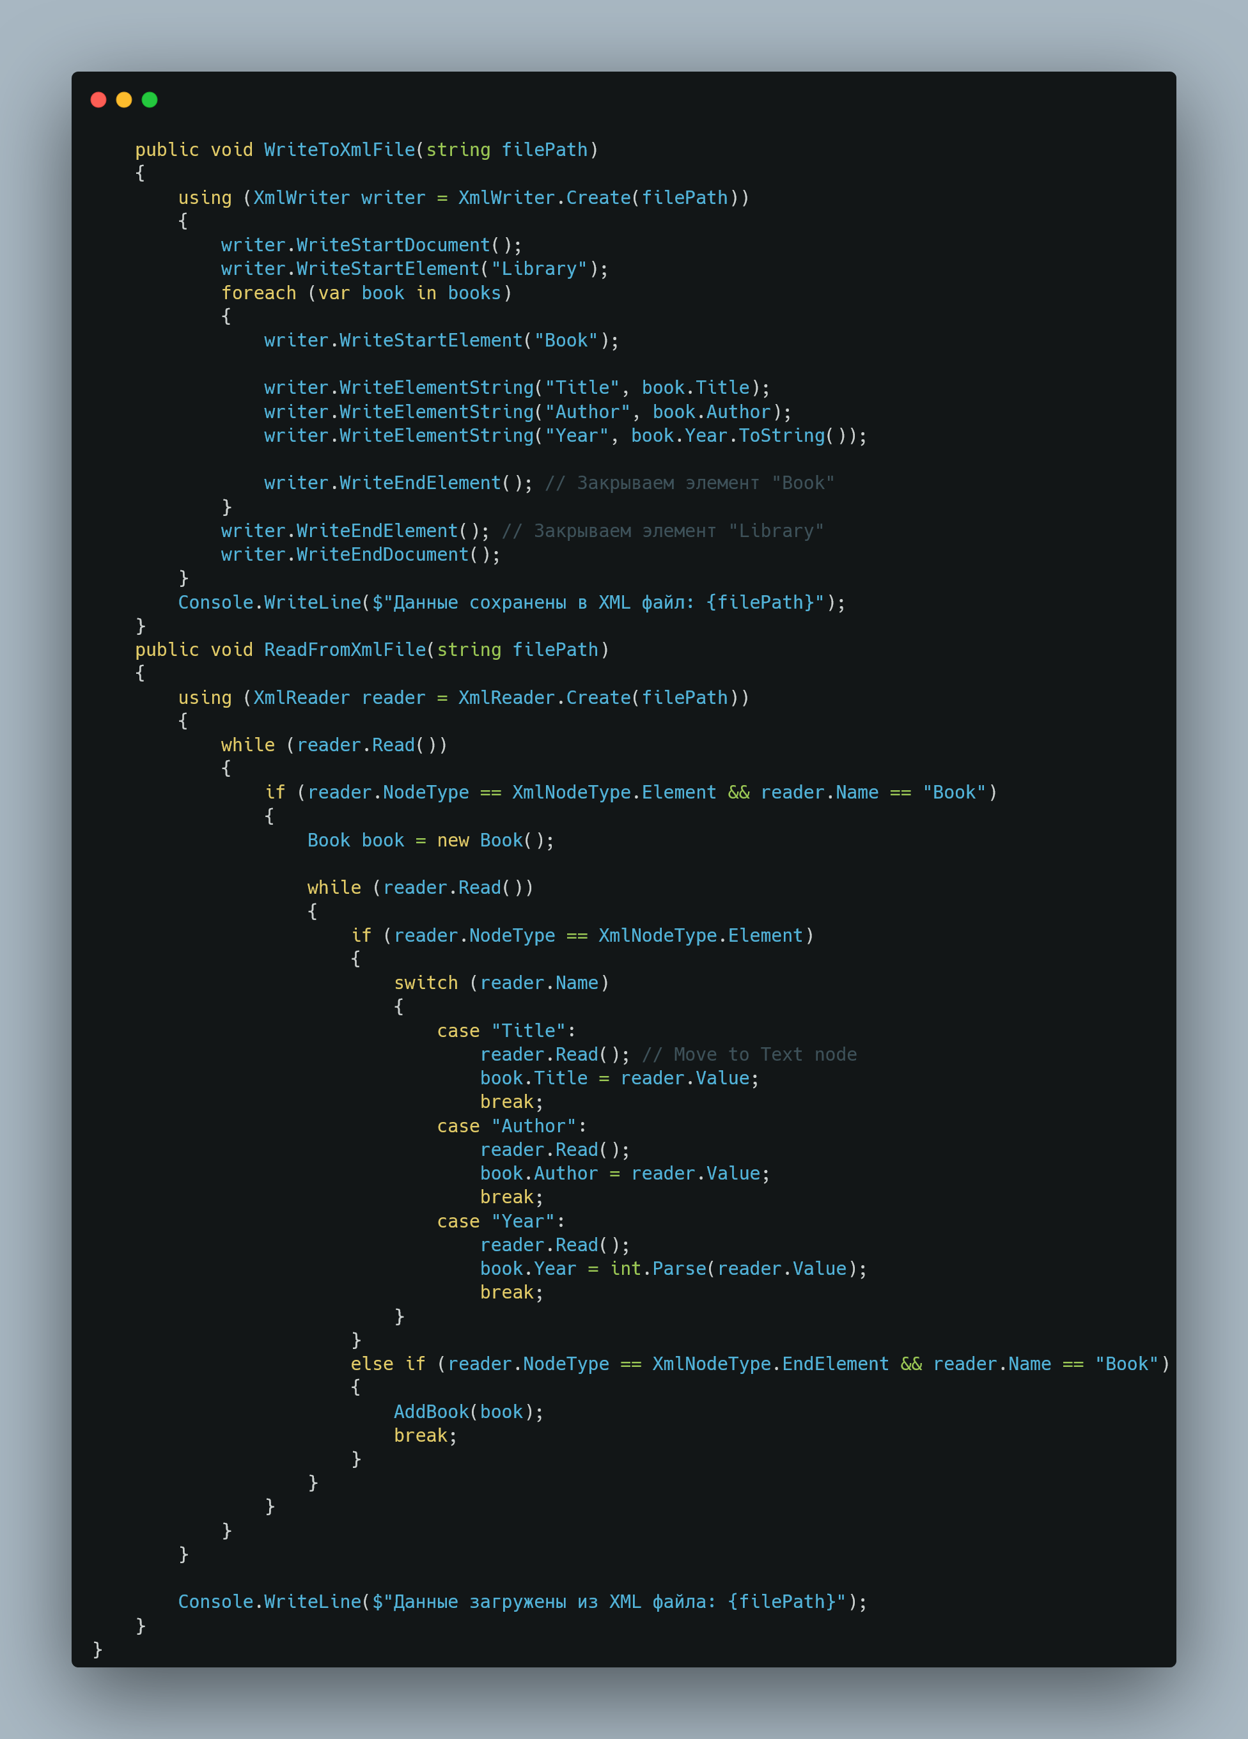

(Рисунок 2 – Реализация библиотеки книг)

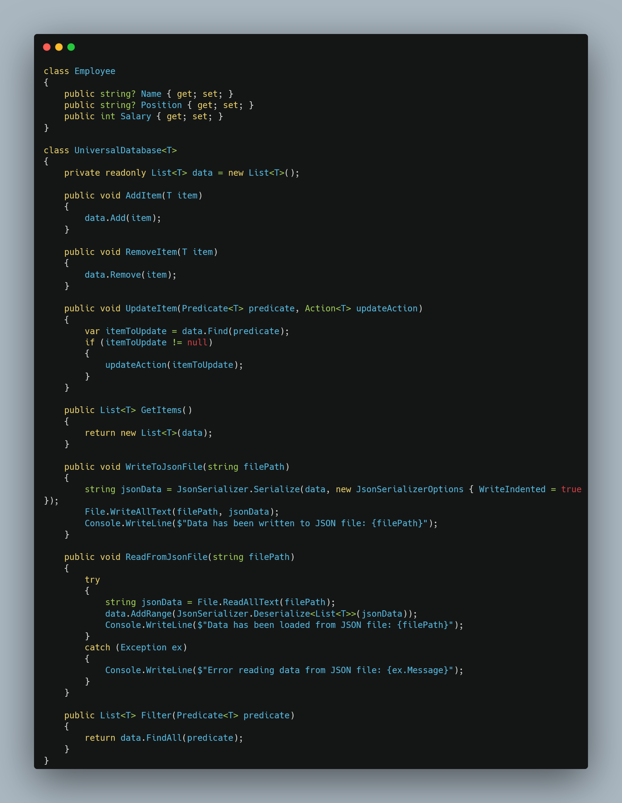

(Рисунок 3 – Реализация БД для сотрудников)

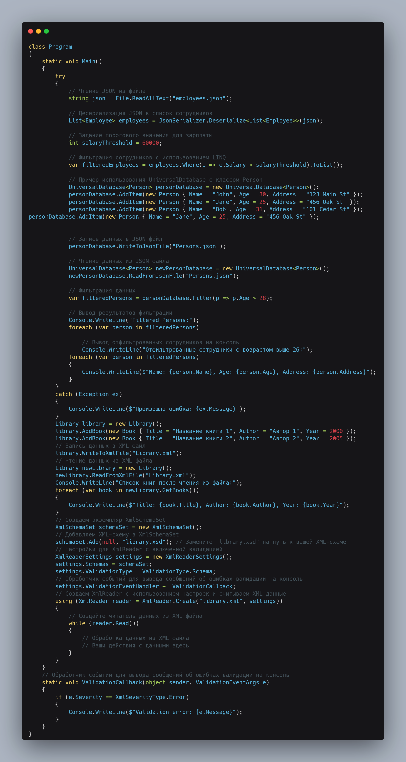

(Рисунок 4 – Фильтрация и вывод данных в консоль)

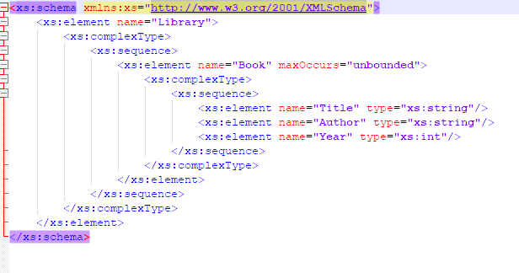

(Рисунок 5 – XML схема)

Заключение:  
Создание библиотеки файловой БД, позволило сортировать и вывести только нужные данные из файлов с разрешением JSON и XML.